**Харківський національний економічний університет**

**імені Семена Кузнеця**

**ЗВІТ**

**З ВИКОНАННЯ ЛАБОРАТОРНОЇ РОБОТИ № 4**

**за дисципліною: *“*Основі побудові та захисту мікропроцесорних систем**”

**на тему: “Протоколи передачі даних. Передача даних з використанням різних протоколів між мікроконтролерами”**

**Виконав: студент факультету Інформаційних технологій**

**2 курсу, спец. Кібербезпека,**

**групи 6.04.125.010.21.2**

**Бойко Вадим Віталійович**

**Перевірив:**

**Лимаренко В’ячеслав Володимирович**

**ХНЕУ ім. С. Кузнеця**

**2023**

Мета: Отримати навички передачі даних між мікроконтролерами. Організація зв’язку між мікроконтролерами по протоколах UART, I2C (Wire), SPI.

Завдання:

1. Виконати на практиці приклади з лабораторної роботи.
2. Передати між двома контролерами по інтерфейсу UART своє ПІБ і дату народження з виведенням даних, що отримані, на монітор ПК.
3. Передати між двома контролерами по інтерфейсу SPI своє ПІБ і дату народження з виведенням даних, що отримані, на монітор ПК.
4. Передати між двома контролерами по інтерфейсу І2С своє ПІБ і дату народження з виведенням даних, що отримані, на монітор ПК

Хід роботи:

2. Створюю проект та додаю 2 ардуіно

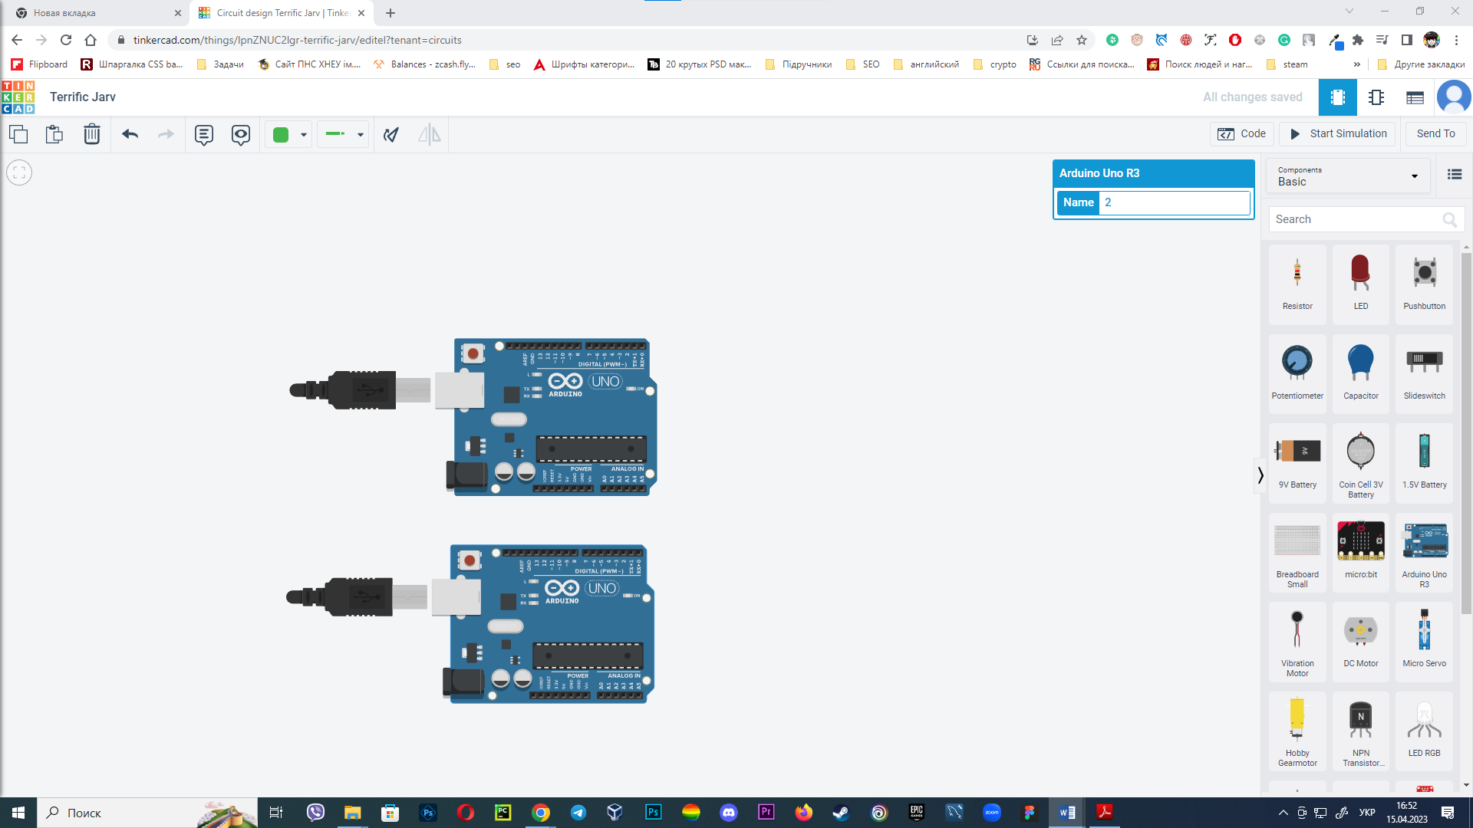

Наступнм кроком з’єдную

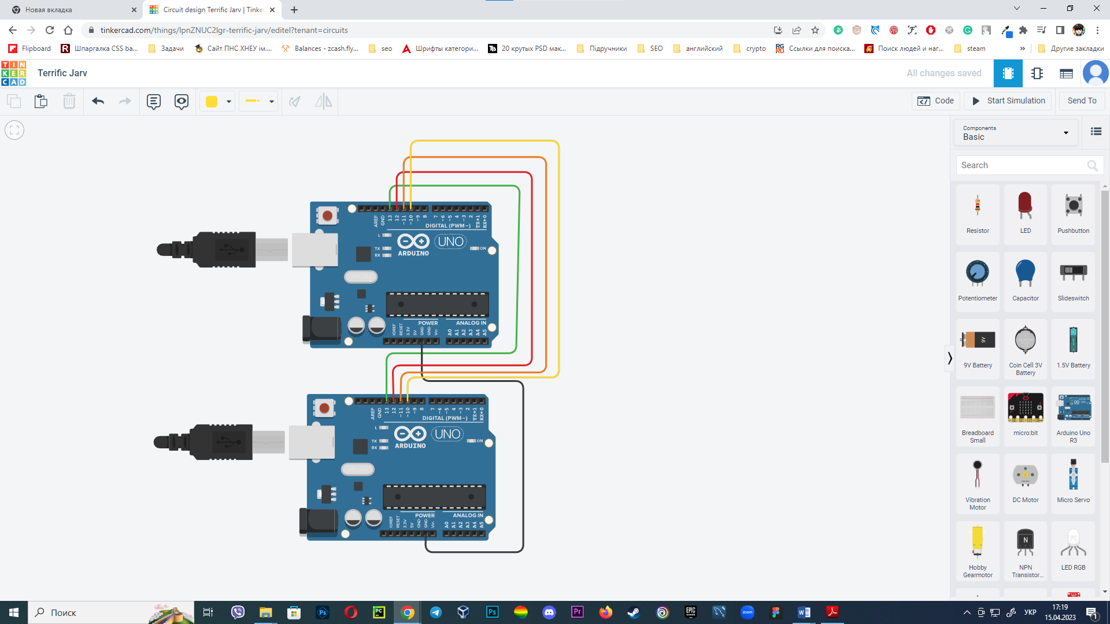

Пишу код

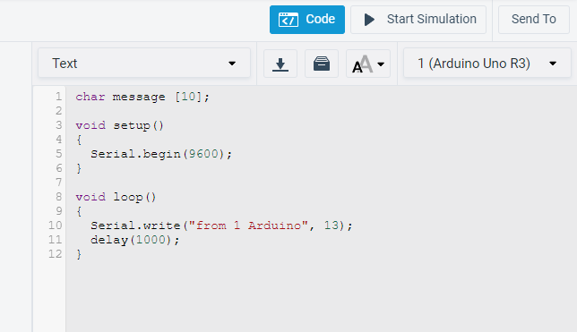

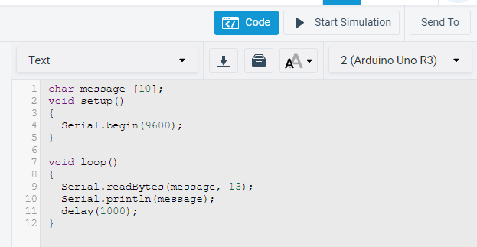

Та запускаю



3. Створюю проект та додаю 2 ардуіно

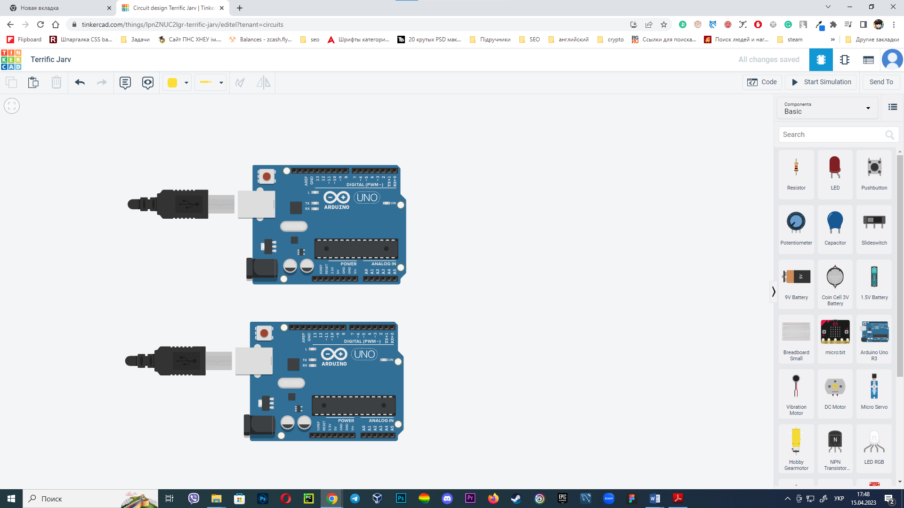

Під’єднаю кабелі

